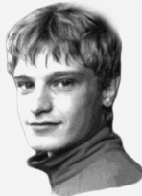
Соревнования городского округа Самара
по спортивному туризму
на пешеходных дистанциях памяти Владимира Михайлова

1-2 июня 2024 г. м.р. Красноярский, с. Малая Царевщина

СХЕМА ПРОХОЖДЕНИЯ ДИСТАНЦИй
«ДИСТАНЦИЯ – ПЕШЕХОДНАЯ» КОРОТКАЯ (СПРИНТ) 1 КЛАСС
Длинна дистанции | 435 м
Старт | Отмечен на карте треугольником
Старт — Этап 1 | 30 м
Этап 1 | Переправа по бревну
Этап 1 — Этап 2 | 190 м
Этап 2 | Подъем по склону
Этап 2 — Этап 3 | 70 м
Этап 3 | Переправа по параллельным перилам
Этап 3 — Этап 4 | 115 м
Этап 4 | Спуск по склону
Этап 4 - Финиш | 30 м
Финиш | Отмечен на карте сдвоенной окружностью

